# 1.Spotter 传输数据的逻辑

spotter核心处理器 🡪 铱星模组 🡪 铱星卫星 🡪 sofar厂商服务器 🡨 用户订阅

spotter核心处理器：STM32F4xxx

铱星模组：Iridium RockBLOCK 960x

Sofar 厂商服务器：亚马逊云

1. 串口通信、设备内部通信
2. 铱星射频通信、链路加密
3. 铱星云连接或者其他平台作为网关入网。
4. 网络接口请求、https加密

## 1.1铱星通信

逆向分析和网络检索，判断铱星

铱星通讯：美国卫星通信网络运营商

### 1.1.1向“铱星”卫星传送数据

进一步分析，**判断设备使用通信模组为RockBLOCK 系列**（RockBLOCK是铱星的供应商、合作伙伴）。相关技术参数与“铱星9603”基本一致。

该系列模组不使用铱星sim卡，仅通过IMEI(国际移动设备识别码)唯一标识。

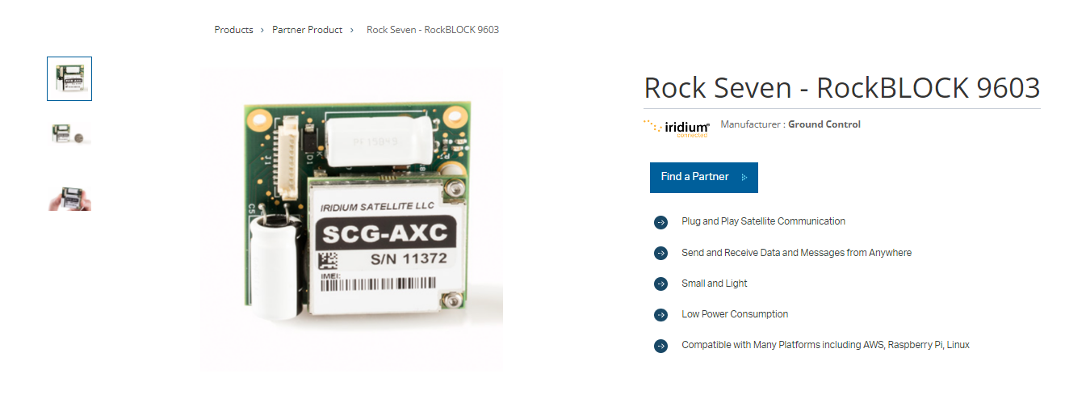

铱星RockBLOCK模组【1】

依据1、模组形状相似

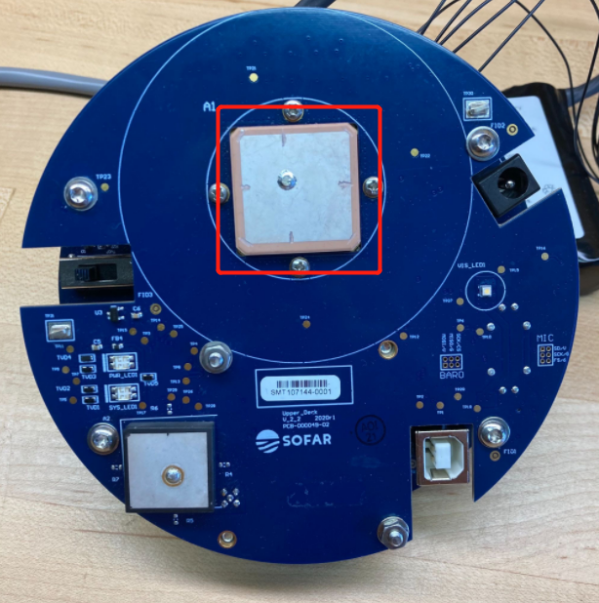 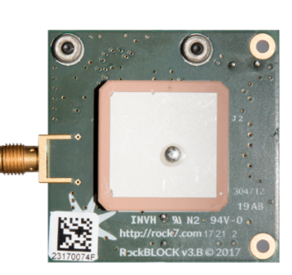

Spotter PCB板[2]和RockBLOCK PCB板[3]比较

依据2、逆向**固件得出的字符串有RockBLOCK的启动电源和关闭电源字符串**

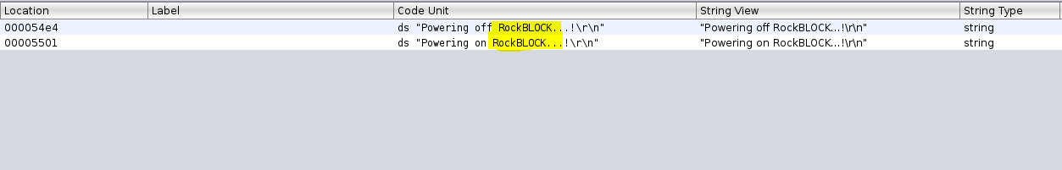

固件关键词RockBLOCK筛选

依据3、开发目的为低功耗，向固定IP传输消息，符合铱星对RockBLOCK介绍特点。

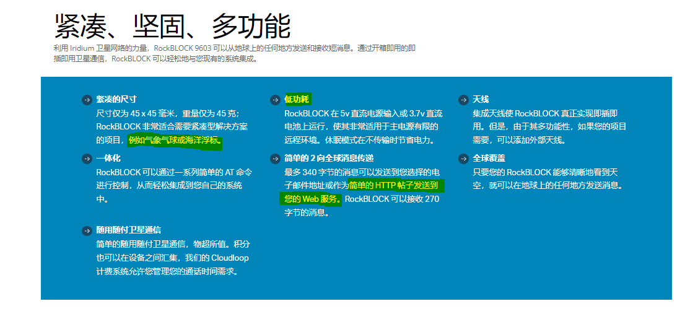

RockBLOCK模组介绍【1】

### 1.1.2卫星数据返回地面

卫星接收数据后会将数据转发到地面接收站(铱星通讯公司)，之后有多种方案到达sofar厂商服务器。

例如

* RockBLOCK提供的平台Rock Seven，该平台可以取到对应IMEI设备的数据，并通过HTTP协议发送到厂商服务器[3]。
* 铱星云连接(iridium-cloudconnect)，是铱星与亚马逊合作的平台，铱星会根据IMEI将数据送到亚马逊云，由亚马逊云进行HTTPS转发[4]。

其共通点在于：

**在平台上通过IMEI号注册设备，并对不同IMEI号的数据制定不同的处理方法，转发目的IP地址。**因此数据流向为：铱星->合作平台->厂商服务器。在固件中暂未发现对发送数据进行加密，因此数据在链路上可以认为是安全的，但在铱星、合作平台上都是明文。

## 1.2 用户API订阅

API 调用介绍 <https://docs.sofarocean.com/>

API服务器域名：api.sofarocean.com

API 服务器IP：99.84.198.111/ 99.84.198.40 等多个亚马逊云服务器

# 2.Spotter 传输的数据内容

* spotter数据看板的视频介绍 <https://www.youtube.com/watch?v=EAIjfOsVBYE&list=PLbMBxofkZ_0LSEdZKWk2hegt6aD2rogrR&index=5>
* spotter数据订阅、模式、配置修改介绍 <https://www.sofarocean.com/posts/spotter-data-subscription-and-storage>

根据配置修改介绍：可以进行双向通信，即接收指令

# 3.Spotter 固件和驱动分析

官网所得 .hex 固件应为其中一部分代码块，作为可变动更新部分。

固件更新时通过单片机通过串口更新该部分内容，对flash进行写操作，此时单片机仍在正常运作，因此其本身还有一部分代码作为不可变动部分。

# 参考

【1】铱星官网<https://www.iridium.com/products/rock-seven-rockblock-9603/>

【2】Spotter 修复方法 <https://www.sofarocean.com/posts/troubleshooting-at-sea>

【3】RockBLOCK 官方文档<https://docs.rockblock.rock7.com/docs>

【4】亚马逊云配置铱星方法<https://aws-quickstart.github.io/quickstart-iridium-cloudconnect-sbd/>